Муниципальное автономное дошкольное образовательное учреждение «Детский сад №8 «Аюна».

**Виртуальная экскурсия**

**«Знакомство с симфоническим оркестром»**

Подготовила: Серебренникова Светлана Михайловна

музыкальный руководитель

**Цель.**Обогащать музыкальные впечатления детей, способствовать формированию музыкального вкуса, музыкальной памяти и музыкальности в целом. Развивать познавательные и творческие способности.

**Задачи.**

1. Познакомить детей с высшим музыкальным учебным заведением – консерваторией, с некоторыми его залами.
2. Дать понятие, что такое оркестр и почему он называется симфоническим.
3. Познакомить с группами симфонического оркестра – струнными смычковыми, деревянными, духовыми, медными духовыми, ударными.

**Оборудование.**Мультимедийная установка, видеофрагменты, фото и иллюстрации с музыкальными инструментами симфонического оркестра.

**Ход экскурсии.**

*Звучит произведение в исполнении симфонического оркестра.*

**Музыкальный руководитель (МР).**Сегодня мы совершим виртуальную экскурсию в большое красивое учреждение, где постоянно звучит музыка, в консерваторию.

*(Слайд). Демонстрация фото Московской консерватории.*

Консерватория – это высшее музыкальное учебное заведение, которое готовит специалистов в области музыки (композиторов, вокалистов, дирижеров). В консерватории есть несколько залов. Например, в Московской консерватории есть Большой зал. Это один из самых известных концертных залов мира.

*(Слайд). Демонстрация фото Большого зала Московской консерватории.*

В Большом зале выступают лучшие солисты и коллективы мира, а также проходят международные фестивали и конкурсы, среди них – всемирно известный Конкурс имени П. И. Чайковского.

Есть ещё Малый зал консерватории. В Малом зале проходят концерты, в нём собираются любители музыки. Также здесь проводятся классные вечера, различные конкурсы и фестивали.

*(Слайд). Демонстрация фото Малого зала Московской консерватории.*

Большой и Малый залы консерватории отличаются друг от друга количеством мест. В Большом зале – 1737 мест, в Малом – 402. На 1335 мест Большой зал больше малого. Представляете, сколько там собирается людей!

Есть ещё Рахманиновский зал имени композитора С.В. Рахманинова. Внимание привлекает самый маленький, но очень светлый и радостный зал Московской консерватории. Это конференц-зал.

*(Слайд). Демонстрация фото Конференц-зала Московской консерватории.*

Он используется для проведения концертов, встреч с различными выдающимися музыкантами. Все эти залы объединяет то, что в каждом из них звучит музыка.

*(Слайд). Демонстрация видео, где* м*узыкальные инструменты звучат по отдельности, не в ладу между собой, ходят музыканты с инструментами, играют.*

**МР.**Дети, как вы думаете, что здесь происходит?

**Дети.**Люди ходят, играют на музыкальных инструментах.

**МР.**Вам нравится звучание этих инструментов?

**Дети.**Нет, они звучат некрасиво.

**МР.**Похоже ли это звучание на ту музыку, которую мы слышали в начале нашей экскурсии? Почему? *(Прослушивают фрагмент музыки повторно).*

**Дети.**Нет. В начале экскурсии мы слышали много музыкальных инструментов, звучала красивая мелодия. Сейчас инструменты звучат по отдельности и красивой мелодии нет.

**МР.**Представьте, что вы – музыканты и у каждого из вас есть музыкальный инструмент. А что же надо сделать, чтобы музыка зазвучала так же красиво, как в начале экскурсии?

**Дети.**Надо всем музыкантам собраться вместе, расположиться рядом и играть.

*(Слайд).Демонстрация видео симфонического оркестра.*

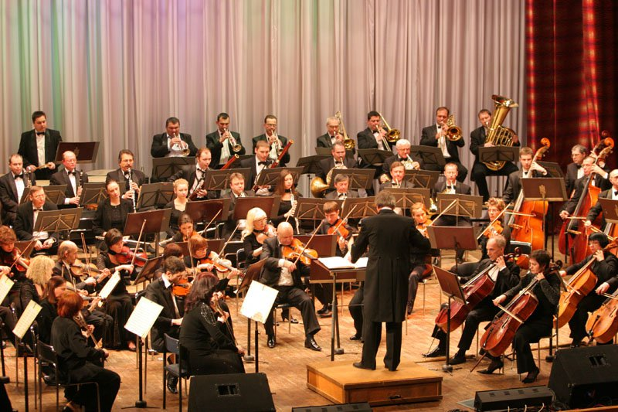

**МР.**Правильно. Мы видим, что теперь музыканты сидят и играют рядом, поэтому и музыка получается красивой. Такое расположение музыкантов при исполнении произведения имеет своё название – оркестр. Оркестр – это группа музыкантов, которые исполняют одно музыкальное произведение. Каждый музыкант играет свою партию по нотам, которые называются партитура. Партитуры стоят на специальных подставках. Число музыкантов в оркестре разное - от семидесяти до ста человек. Во главе оркестра стоит управляющий, которого называют дирижёр. Он повёрнут лицом к музыкантам и руководит оркестром. Он пользуется только палочкой. От взмаха его палочки зависит, какой инструмент будет играть.

Послушайте стихотворение о дирижёре.

**Ребенок.** Дирижёр всегда готов!

Больше дела – меньше слов!

В оркестре дружном и весёлом

Занятных много мастеров!

Как только палочка взлетит,-

Оркестр дружно зазвучит.

**Музыкальный руководитель**. Оркестр называется симфоническим, потому что он составлен из нескольких разнородных групп инструментов (струнных, духовых и ударных). В симфоническом оркестре музыканты располагаются в определённом порядке. Они объединяются в группы схожих по тембру инструментов.

*(Слайд).Повторная* д*емонстрация видео симфонического оркестра.*

**Симфонический оркестр.**

1. Струнные смычковые.
2. Деревянные духовые.
3. Медные духовые.
4. Ударные.

Музыканты одной группы сидят рядом, чтобы лучше слышать друг друга. И это создаёт согласованное звучание.

У каждой группы есть своё место в оркестре. Сила звука и количество музыкантов в каждой группе разные.

Вот посмотрите, как выглядит симфонический оркестр на сцене, каких только инструментов здесь нет.

*(Слайд). Демонстрация фото со схемой расположения инструментов в оркестре.*

Впереди расположены скрипки и их родственники – альты, виолончели. Чуть подальше стоят контрабасы. Все эти инструменты составляют одно семейство *струнных смычковых –*скрипки, альты, виолончели, контрабасы.

*(Слайд). Демонстрация иллюстраций струнных музыкальных инструментов.*

Послушайте, какие стихотворения об этих инструментах знают дети.

**Ребёнок.**Скрипку в руки я возьму

И смычком я проведу,

Звук чудесный, просто диво.

Скрипка так звучит красиво.

**Ребёнок.**Виолончель исходит в томном стоне,

Гудит, жужжит, как шмель в июльский зной.

Растаяли в святилище симфоний

Колонны, люстры, строгих кресел строй.

**Ребёнок.**Чуть побольше скрипочки, а поёт пониже,

Деревянный бочок, четыре струнки и смычок. (Альт).

**Ребёнок.**Больше скрипки в десять раз,

Инструмент тот … (Контрабас).

**Музыкальный руководитель.**Чтобы заставить струны вибрировать, их можно щипать пальцами или водить по ним специальной палочкой с конским волосом, которая называется смычком. Волос смычка задевает струны, заставляя их дрожать.

**Музыкальный руководитель.** Сразу за виолончелями расположилось семейство *деревянныхдуховых***–**флейты, кларнеты, гобои, фаготы.

*(Слайды). Демонстрация иллюстраций деревянных духовых музыкальных инструментов.*

**Ребёнок.**Флейта – сказочная фея,

Открывающая двери.

В мир духовный и хрустальный

И таинственно печальный.

**Ребёнок.**Как узнать, где кларнет,

Деревянный, духовой,

Дал словарь на то ответ:

Деревянный, духовой

В виде трубки небольшой,

Чей конец расширен юбкой …

Есть и клапаны на трубке. (Кларнет).

**Музыкальный руководитель.**Гобой – музыкальный инструмент из группы деревянных духовых, ведущее своё происхождение от древней пастушьей свирели.

**Ребёнок.**Деревянный духовой,

Не кларнет и не гобой,

Низким голосом поёт,

Называется … (Фагот).

**Музыкальный руководитель**. Справа от деревянных духовых инструментов разместились ближайшие их родственники*медные духовые*– трубы, валторны, тромбоны, тубы.

*(Слайд). Демонстрация иллюстраций медных духовых музыкальных инструментов.*

**Ребёнок.**Три медных подруги – три лучших подруги

В оркестре они помогают другу.